親愛的受獎學生與家長，您好：
誠摯邀請您參與臺南市104學年度公私立國民中小學(含市立高中)畢業生市長獎頒獎典禮的盛會，為求典禮活動進行順暢且圓滿，請您留意下列訊息與配合事項：
一、頒獎日期：105年7月 2 日（星期六）
二、頒獎地點：慈濟高中3樓活動中心
三、報到時間：105年7月 2日（星期六）12時10分（當天將於慈濟高中校門口川堂集合）
四、建議您提早出門，務必依分配時間準時報到，並著本校制服（非運動服）出席。陪同上台領獎之家長（只有1位）請攜帶家長出席證，掛於左胸前。
五、學生請攜帶學生名牌證，掛於左胸前；報到後依工作人員引導入座，保持靜肅。典禮中請勿飲食、喧嘩，禁止照相或錄影。（已安排專業攝影師拍照）。學生名牌證與家長出席證，將於當天典禮前發放。
六、遲到者請速與報到處服務人員聯繫，依引導快速安靜入座或由工作人員決定是否另安排於該階段最後補上台領獎及拍照。
七、受獎學生需親自上台領獎，不可另行找人代理。
八、為求拍照畫面美觀，請考慮攜帶上台之皮包等物品。（會場無法代為保管）
九、慈濟高中校內禁帶葷食食物入場。
十、上台領獎程序：出列→排隊(檢錄)→上台→合照→下台→回座。
十一、上臺與市長合照位置圖示如下:
(一)家長有到：
校長

局長
學生
市長
家長

(二)家長未到：
局長
市長
校長
學生

(三)雙胞胎：
校長
局長
市長
學生

學生
家長
家長

十二、台上流程圖
市長上臺致詞後→局長自舞臺右側上臺與市長握手後站其右方→校長自舞臺右側上臺，與市長、局長握手完後於其局長右方等待→學生自舞臺右側上臺與市長共扶獎牌，家長跟著站於最右側→拍照→學生、家長分別與市長、局長握手致謝後自舞臺左側下臺。
十三、請得獎學生上台領獎完退場後，統一至1F集合（屆時將會引導），領取完獎牌後方能離場。
十四、市長獎典禮合影照片註冊組將於7/17(日)領回，請同學於07/21（四）前至學校領取照片。

※這份資料請同學們務必保存好，若有任何問題，請找註冊組蔡老師!
學校電話：06-2142882 手機：0981077025

臺南市公私立國民中小學及完全中學103學年度畢業生市長獎頒獎典禮
學校交通位置圖
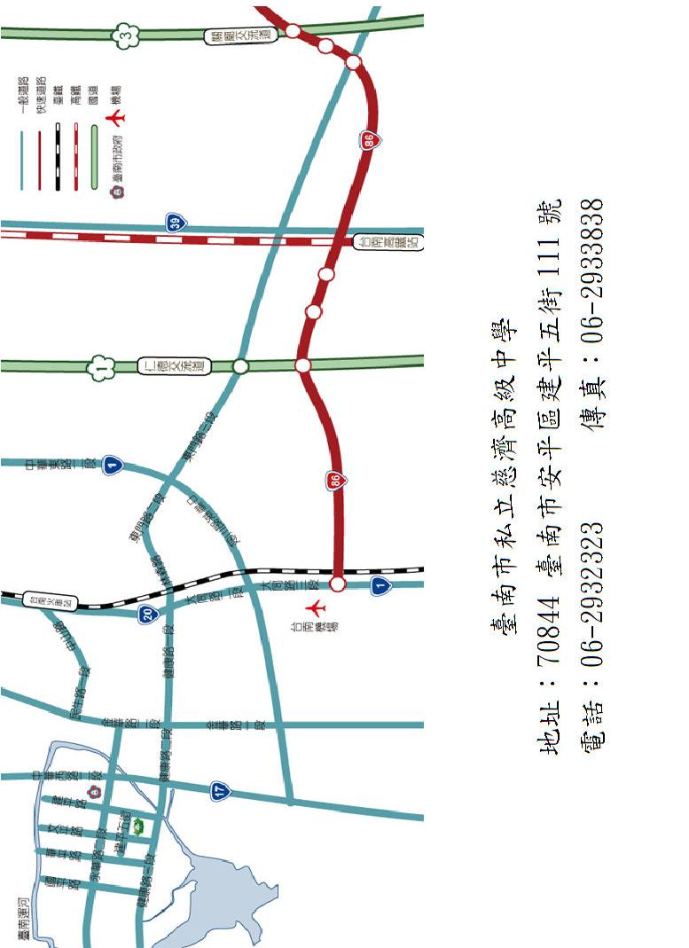

臺南市公私立國民中小學及完全中學103學年度畢業生市長獎頒獎典禮
學校平面圖—慈濟高中
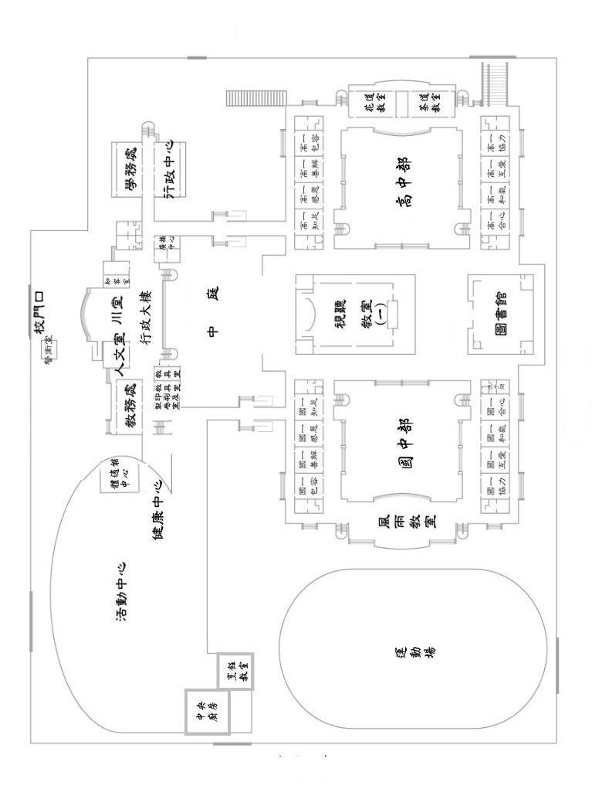

臺南市公私立國民中小學及完全中學103學年度畢業生市長獎頒獎典禮會場動線圖
預備區座位圖（慈濟高中活動中心一樓）
舞台

螢幕
門
螢幕
門
 |  |  |  |  |  |  |  |  |  |  |  |  |  |  |  |  |  |  | 1
 |  |  |  |  |  |  |  |  |  |  |  |  |  |  |  |  |  |  | 2
 |  |  |  |  |  |  |  |  |  |  |  |  |  |  |  |  |  |  | 3
 |  |  |  |  |  | 1~7列  家長觀賞區 |  |  |  |  |  |  |  |  |  |  |  |  | 4
 |  |  |  |  |  |  |  |  |  |  |  |  |  |  |  |  |  |  | 5
 |  |  |  |  |  |  |  |  |  |  |  |  |  |  |  |  |  |  | 6
 |  |  |  |  |  |  |  |  |  |  |  |  |  |  |  |  |  |  | 7

 |  |  |  |  |  |  |  |  |  |  |  |  |  |  |  |  |  |  | 1
 |  |  |  |  |  |  |  |  |  |  |  |  |  |  |  |  |  |  | 2
 |  |  |  |  |  |  |  |  |  |  |  |  |  |  |  |  |  |  | 3
 |  |  |  |  |  |  |  |  |  |  |  |  |  |  |  |  |  |  | 4
 |  |  |  |  |  | 1~7列  家長觀賞區 |  |  |  |  |  |  |  |  |  |  |  |  | 5
 |  |  |  |  |  |  |  |  |  |  |  |  |  |  |  |  |  |  | 6
 |  |  |  |  |  |  |  |  |  |  |  |  |  |  |  |  |  |  | 7

上樓
B區上樓
門
 |  |  |  |  |  |  |  |  |  |  |  |  |  |  |  |  |  |  | 1
 |  |  |  |  |  |  |  |  |  |  |  |  |  |  |  |  |  |  | 2
 |  |  |  |  |  |  |  |  |  |  |  |  |  |  |  |  |  |  | 3
 |  |  |  |  |  |  |  |  |  |  |  |  |  |  |  |  |  |  | 4
 |  |  |  |  | A區 |  |  |  |  |  |  |  |  |  |  |  |  |  | 5
 |  |  |  |  |  |  |  |  |  |  |  |  |  |  |  |  |  |  | 6
 |  |  |  |  |  |  |  |  |  |  |  |  |  |  |  |  |  |  | 7
 |  |  |  |  |  |  |  |  |  |  |  |  |  |  |  |  |  |  | 8
 |  |  |  |  |  |  |  |  |  |  |  |  |  |  |  |  |  |  | 9
 |  |  |  |  |  |  |  |  |  |  |  |  |  |  |  |  |  |  | 10
 |  |  |  |  |  |  |  |  |  |  |  |  |  |  |  |  |  |  | 11
 |  |  |  |  |  |  |  |  |  |  |  |  |  |  |  |  |  |  | 12
 |  |  |  |  |  |  |  |  |  |  |  |  |  |  |  |  |  |  | 13
 |  |  |  |  |  |  |  |  |  |  |  |  |  |  |  |  |  |  | 14
 |  |  |  |  |  |  |  |  |  |  |  |  |  |  |  |  |  |  | 15

入坐動線
A區入坐動線
B區入坐動線
 |  |  |  |  |  |  |  |  |  |  |  |  |  |  |  |  |  |  | 1
 |  |  |  |  |  |  |  |  |  |  |  |  |  |  |  |  |  |  | 2
 |  |  |  |  |  |  |  |  |  |  |  |  |  |  |  |  |  |  | 3
 |  |  |  |  |  |  |  |  |  |  |  |  |  |  |  |  |  |  | 4
 |  |  |  |  | B區 |  |  |  |  |  |  |  |  |  |  |  |  |  | 5
 |  |  |  |  |  |  |  |  |  |  |  |  |  |  |  |  |  |  | 6
 |  |  |  |  |  |  |  |  |  |  |  |  |  |  |  |  |  |  | 7
 |  |  |  |  |  |  |  |  |  |  |  |  |  |  |  |  |  |  | 8
 |  |  |  |  |  |  |  |  |  |  |  |  |  |  |  |  |  |  | 9
 |  |  |  |  |  |  |  |  |  |  |  |  |  |  |  |  |  |  | 10
 |  |  |  |  |  |  |  |  |  |  |  |  |  |  |  |  |  |  | 11
 |  |  |  |  |  |  |  |  |  |  |  |  |  |  |  |  |  |  | 12
 |  |  |  |  |  |  |  |  |  |  |  |  |  |  |  |  |  |  | 13
 |  |  |  |  |  |  |  |  |  |  |  |  |  |  |  |  |  |  | 14
 |  |  |  |  |  |  |  |  |  |  |  |  |  |  |  |  |  |  | 15

A區
上樓
A區入坐動線

A區入坐動線
門
說明：
- 座位規劃：每一排面20個座位、前段7列、後段15列，分四個區塊，共880個座位。
- 前方7列為家長觀賞區，後方15列劃分A、B二區，每區各有20排，請各校按照受獎序號依序入座等候。
- 上樓動線規劃：A區受獎人由右後側樓梯上樓入場，B區受獎人由右前側樓梯上樓入場。
- 各校由校長帶領，依照授獎順序跟隨引導人員上三樓頒獎區。
- 每位學生由1位家長陪同，座位相鄰，依序上台接受市長頒獎。

臺南市公私立國民中小學及完全中學101學年度畢業生市長獎頒獎典禮

頒獎區座位圖（慈濟高中活動中心三樓）
舞台
上台
下台
司儀

門
左側入口
B區
右側入口
A區
門
門
 |  |  |  |  |  |  |  |  |  |  |  |  |  |  |  |  |  |  | 1
 |  |  |  |  |  |  |  |  |  |  |  |  |  |  |  |  |  |  | 2
 |  |  |  |  |  |  |  |  |  |  |  |  |  |  |  |  |  |  | 3
 |  |  |  |  |  |  |  |  |  |  |  |  |  |  |  |  |  |  | 4
 |  |  |  |  | B區  第1列記者席2~13列受獎席  第15列領隊席 |  |  |  |  |  |  |  |  |  |  |  |  |  | 5
 |  |  |  |  |  |  |  |  |  |  |  |  |  |  |  |  |  |  | 6
 |  |  |  |  |  |  |  |  |  |  |  |  |  |  |  |  |  |  | 7
 |  |  |  |  |  |  |  |  |  |  |  |  |  |  |  |  |  |  | 8
 |  |  |  |  |  |  |  |  |  |  |  |  |  |  |  |  |  |  | 9
 |  |  |  |  |  |  |  |  |  |  |  |  |  |  |  |  |  |  | 10
 |  |  |  |  |  |  |  |  |  |  |  |  |  |  |  |  |  |  | 11
 |  |  |  |  |  |  |  |  |  |  |  |  |  |  |  |  |  |  | 12
 |  |  |  |  |  |  |  |  |  |  |  |  |  |  |  |  |  |  | 13
 |  |  |  |  |  |  |  |  |  |  |  |  |  |  |  |  |  |  | 14
 |  |  |  |  |  |  |  |  |  |  |  |  |  |  |  |  |  |  | 15

門
 |  |  |  |  |  |  |  |  |  |  |  |  |  |  |  |  |  |  | 1
 |  |  |  |  |  |  |  |  |  |  |  |  |  |  |  |  |  |  | 2
 |  |  |  |  |  |  |  |  |  |  |  |  |  |  |  |  |  |  | 3
 |  |  |  |  |  |  |  |  |  |  |  |  |  |  |  |  |  |  | 4
 |  |  |  |  |  | A區  第1列校長席  2~13列受獎席  第15列領隊席 |  |  |  |  |  |  |  |  |  |  |  |  | 5
 |  |  |  |  |  |  |  |  |  |  |  |  |  |  |  |  |  |  | 6
 |  |  |  |  |  |  |  |  |  |  |  |  |  |  |  |  |  |  | 7
 |  |  |  |  |  |  |  |  |  |  |  |  |  |  |  |  |  |  | 8
 |  |  |  |  |  |  |  |  |  |  |  |  |  |  |  |  |  |  | 9
 |  |  |  |  |  |  |  |  |  |  |  |  |  |  |  |  |  |  | 10
 |  |  |  |  |  |  |  |  |  |  |  |  |  |  |  |  |  |  | 11
 |  |  |  |  |  |  |  |  |  |  |  |  |  |  |  |  |  |  | 12
 |  |  |  |  |  |  |  |  |  |  |  |  |  |  |  |  |  |  | 13
 |  |  |  |  |  |  |  |  |  |  |  |  |  |  |  |  |  |  | 14
 |  |  |  |  |  |  |  |  |  |  |  |  |  |  |  |  |  |  | 15

A區入坐動線
B區入坐動線
B
區
離場
動
線
A
區
離場
動
線

說明：
- 座位規劃：分A、B二區，，每區各有20排15列，請各校按照受獎序號依序入座。
- 入場動線規劃：A區受獎人由右側門入場，經中央走道後由第2列至第13列依序入座，B區受獎人由左側門入場後直接進入B區第2列至第13列依序入座。
- 退場動線規劃：A區受獎人由第2列起，經右側走道行進至後門退場，B區受獎人由第2列起向後經中央走道行進至後門退場。

